PROJETO DE CONTROLE DE CHEIAS
MELHORIA DAS CONDIÇÕES DE ESCOAMENTO DO RIO CEDRO E DO RIO AURORA

PROPRIETÁRIO: MUNICÍPIO DE SANTO ANTÔNIO DO SUDOESTE

LOCAL DE INTERVENÇÃO: SITUA-SE NO PERÍMETRO URBANO DO MUNICÍPIO DE SANTO ANTÔNIO DO SUDOESTE

SANTO ANTÔNIO DO SUDOESTE, OUTUBRO DE 2017

1 ÁREA DE INTERVENÇÃO

1.1 Rio cedro

Trecho compreendido entre a vala de escoamento de águas pluviais da Rua Sadi Vargas, do loteamento Liendequer, Ponto I (Coordenadas E:227946.092 N:7112085.224), e a Foz do Rio Cedro no Rio Santo Antônio, Ponto VI (Coordenadas E: 227211.464 N:7114306.259), na divisa entre os países Brasil e Argentina.
Extensão do desassoreamento no Rio Cedro: 3.206,33m.

1.1.1 Os serviços de Limpeza e Desassoreamento do Rio Cedro serão divididos em 03 trechos:

- Trecho I (Ponto I ao Ponto II)

Compreendido entre a vala de escoamento das águas pluviais da Rua Sadi Vargas, do loteamento Liendequer, Ponto I (Coordenadas E:227946.092 N:7112085.224), e uma Ponte existente sobre o Rio Cedro na Rua Jesuíno T. de Andrade, Ponto II (Coordenadas E:227843.226 N:7113159.767). Este Trecho possui 1721,64m de extensão.
No trecho entre a galeria de águas pluviais e a Ponte sobre o Rio Cedro, na Rua Iguaçu, a seção transversal deverá possuir, após a limpeza e desassoreamento, 7,00m de largura, no fundo do rio, conforme pode-se observar nos Perfis Transversais 01, 02 e 03 (Prancha C-05), devendo os taludes possuir inclinação de 60º, com extensão de 258,08m. Já no trecho entre a Ponte na Rua Iguaçu e a Ponte sobre o Rio Cedro, na Rua Jesuíno T. de Andrade, a seção transversal deverá possuir 8,00m de largura, no fundo do rio, possuindo taludes com 60º de inclinação, conforme Perfis Transversais 04; 05; 06; 07; 08; 09; 10; 11; 12 e 13 (Prancha C-05), contendo 1463,56m.
A cota do fundo do Rio será de 528,40 no início do trecho e de 520,15 no final do trecho.
Neste trecho existe uma ponte, em concreto armado na Rua Iguaçu, sobre o Rio Cedro, com coordenadas E:228007.706 N:7112302.700. O vão efetivo para passagem d’água é de 5,10m de largura x 3,30m de altura.
Para compatibilizar a ponte com o canal do rio após o desassoreamento, será necessária a implantação de 04 Carreiras de Bueiros Tubulares de Concreto, possuindo estes, diâmetro de 120cm, sendo que cada carreira possuirá 13,00 m de extensão paralelo a ponte, conforme pode-se observar na Prancha C-06.
Na rua Jesuíno T. de Andrade, existe uma ponte, sobre o Rio Cedro, com coordenadas E: 227843.226 N:7113159.767. O vão efetivo para passagem d’água de 7,10m de largura x 3,30m de altura, conforme pode-se observar na Imagem 01.

Imagem 01: Ponte sobre a Rua Jesuíno T. de Andrade
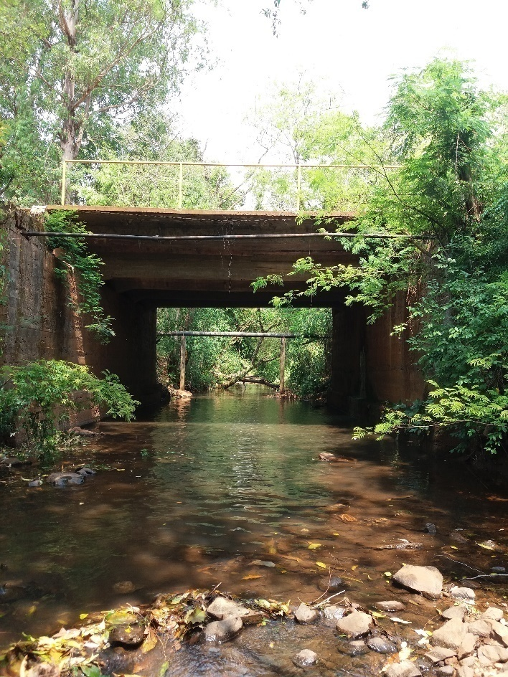
Fonte: Leonardi Engenharia (2017).

Para compatibilizar a ponte com o canal do rio após o desassoreamento, será necessária a implantação de 02 Carreiras de Bueiros Tubulares de Concreto, possuindo estes, diâmetro de 120cm, sendo que cada carreira possuirá 17,00 m de extensão paralelo a ponte, conforme pode-se observar na Prancha C-06.
Neste trecho está previsto acessos ao leito do rio pela Rua Mario Eurico Locatelli e pela Rua Osvino Bier, conforme pode-se observar na Prancha C-08.
Neste trecho será construído um CANAL AUXILIAR, com início no ponto IA, com coordenadas E:227940.292N:7112750.587, e final no ponto IB, com coordenadas E:227855.440N:7113078.093. Este canal terá 341,43 m de extensão, com seção transversal de 5,00m de largura no fundo do canal, conforme pode-se analisar na Prancha C-02 e no Perfil Transversal do Canal Auxiliar presente na mesma Prancha.
A cota do fundo do Rio Cedro no início do Canal é de 524,90m, e a cota no final do Canal será de 521,10m. No início do canal a cota do fundo do mesmo será 0,50m superior a cota do nível d’água do rio, deste modo, a água percorrerá o canal somente quando o nível d’água aumentar. Durante todo o tempo a água do Rio Cedro, continuará percorrendo o caminho natural entre o ponto IA e IB, neste trecho serão executados somente serviços de limpeza e desmatamento de árvores de pequeno diâmetro, com o objetivo de preservar o meio ambiente e obras históricas existentes, tais como as da Imagem 02.

Imagem 02: Ponte sobre a antiga captação de água da SANEPAR.
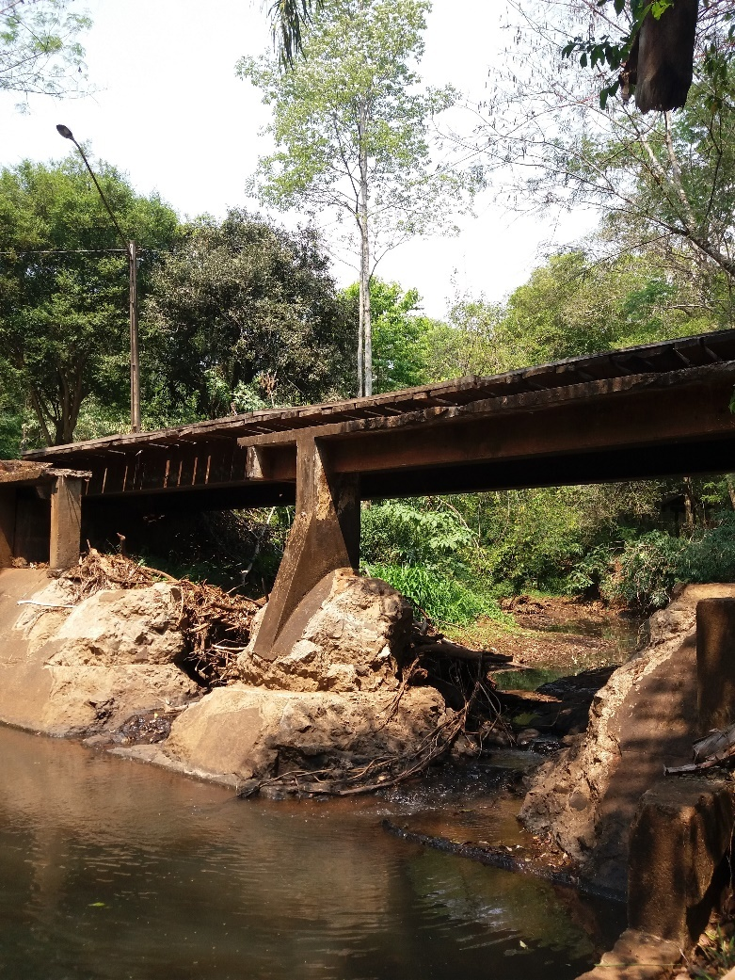
Fonte: Leonardi Engenharia (2017).

O canal deverá ser construído de maneira a provocar o menor dano ambiental possível, e após a conclusão dos serviços de terraplenagem, toda a superfície do canal deverá ser revestida com grama em mudas.

- Trecho II (Ponto III ao Ponto IV)

Trecho compreendido entre uma ponte existente sobre o Rio Cedro na Rua Jesuíno T. de Andrade, Ponto III (CoordenadasE: 227841.928 N: 7113174.008), e uma Ponte existente sobre o Rio Cedro na Rua Afonso Arrechea, Ponto IV (Coordenadas E: 227533.790 N:7113894.122). Este Trecho possui 867,22m de extensão. Após a limpeza e desassoreamento, a seção transversal do rio deverá possuir 8,00m de largura no fundo do rio, conforme pode-se analisar nos Perfis Transversais 14; 15; 16; 17; 18; 19; 20 e 21, presentes na Prancha C-05, possuindo 60º de inclinação nos taludes. A cota do fundo do Rio será de 520,05 no início do trecho e de 515,60 no final.
Está previsto acesso ao leito do rio através da Rua Rui Barbosa e da Rua José de Alencar, conforme Prancha C-08.
Neste trecho existe uma ponte, em concreto armado na Rua Governador Parigot de Souza, sobre o Rio Cedro, conforme Imagem 03, com coordenadas E: 227840.120 N:7113445.130, possuindo 6,50 x 3,80m de vão útil para passagem d’água.

Imagem 03: Ponte sobre na Rua Governador Parigot de Souza
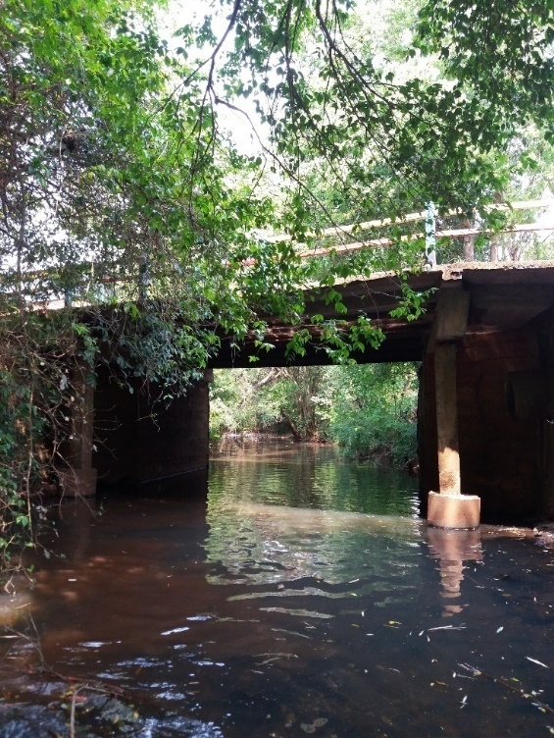
Fonte: Leonardi Engenharia (2017).
Para compatibilizar a ponte com o canal do rio após o desassoreamento, será necessária a implantação de 04 Carreiras de Bueiros Tubulares de Concreto, possuindo estes, diâmetro de 120cm, sendo que cada carreira possuirá 13,00 m de extensão paralelo a ponte, conforme pode-se observar na Prancha C-06.
Na Rua Afonso Arrechea, existe uma ponte sobre o Rio Cedro, com coordenadas E: 227533.790 N:7113894.122, possuindo 7,10 x 4,20m de vão útil para passagem d’água, de acordo com a Imagem 04.

Imagem 04: Ponte sobre na Rua Afonso Arrechea
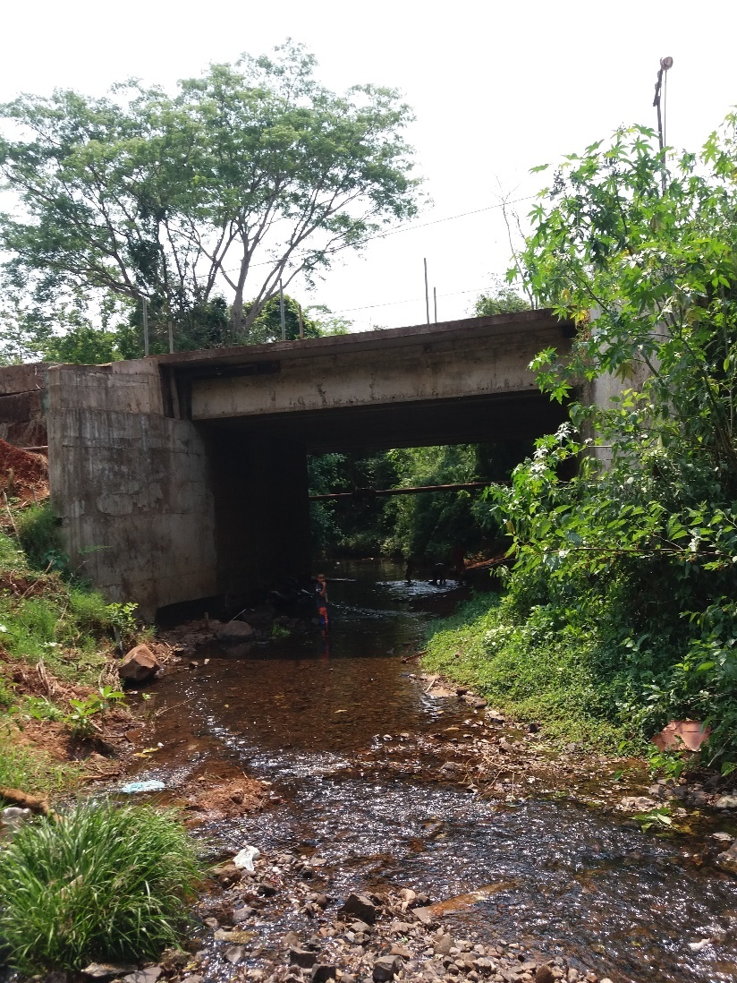
Fonte: Leonardi Engenharia (2017).

Para compatibilizar a ponte com o canal do rio após o desassoreamento, será necessária a implantação de 05 Carreiras de Bueiros Tubulares de Concreto, possuindo estes, diâmetro de 120cm, sendo que cada carreira possuirá 15,00 m de extensão paralelo a ponte, conforme pode-se observar na Prancha C-06.
Neste trecho existem edificações precárias próximas as barrancas do rio, como pode-se observar na Imagem 05, devendo as mesmas serem retiradas na medida do possível.

Imagem 05: Edificação na barranca do rio cedro
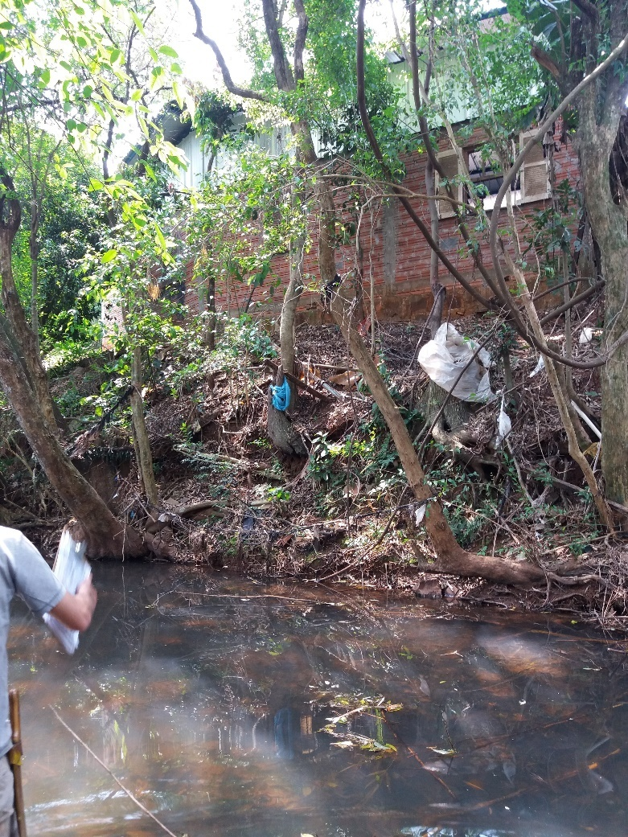
Fonte: Leonardi Engenharia (2017).

- Trecho III (Ponto V ao Ponto VI)

Trecho compreendido entre uma Ponte existente sobre o Rio Cedro na Rua Afonso Arrechea, Ponto V (Coordenadas E: 227530.554 N:7113904.888), e a Foz do Rio Cedro no Rio Santo Antônio, Ponto VI (Coordenadas E: 227211.464 N:7114306.259). Este Trecho possui 617,47m de extensão. Após a limpeza e desassoreamento a seção transversal do rio deverá possuir 9,00m de largura no fundo do rio, conforme Perfis Transversais 22; 23; 24; 25; 26; 27; 28 e 29, presentes na Prancha C-05, devendo os taludes possuir inclinação de 60º. A cota do fundo do Rio será de 515,50 no início do trecho e de 512,60 no final do mesmo.
Está previsto acesso ao leito do rio pela Rua Antônio Cordeiro e pela Avenida Brasil, de acordo com a Prancha C-08.
Neste trecho existem fundações e cabeceiras de pontes antigas em concreto que devem ser removidas para o bota fora, podendo estas serem observadas na Prancha C-04.
Neste trecho existe uma ponte, em concreto armado na Rua Percy Schreiner, sobre o Rio Cedro, conforme pode-se observar na Imagem 06, com Coordenadas E: 227401.680 N:7114229.362, possuindo vão livre para passagem d’água de 6,10m de largura x 4,05m de altura. Esta ponte encontra-se mal locada, prejudicando o escoamento do Rio Cedro.

Imagem 06: Ponte sobre a Rua Percy Schreiner
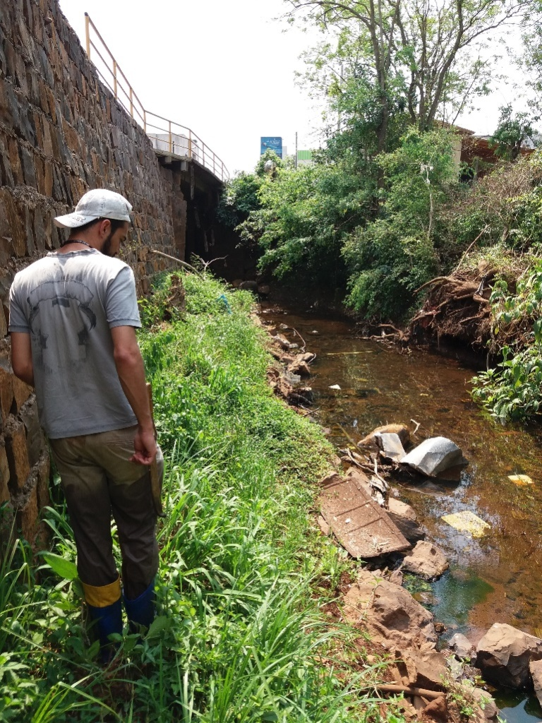
Fonte: Leonardi Engenharia (2017).

As estruturas das cabeceiras e alas desta ponte encontram-se danificadas, colocando em risco o tráfego de veículos do local, de acordo com a Imagem 07, sendo necessário construir uma nova ponte, com 8,00m de comprimento, 27,00m de largura e 5,00m de altura, conforme consta no Detalhe 01, na Prancha C-04.

Imagem 07: Ponte com estrutura danificada sobre a Rua Percy Schreiner
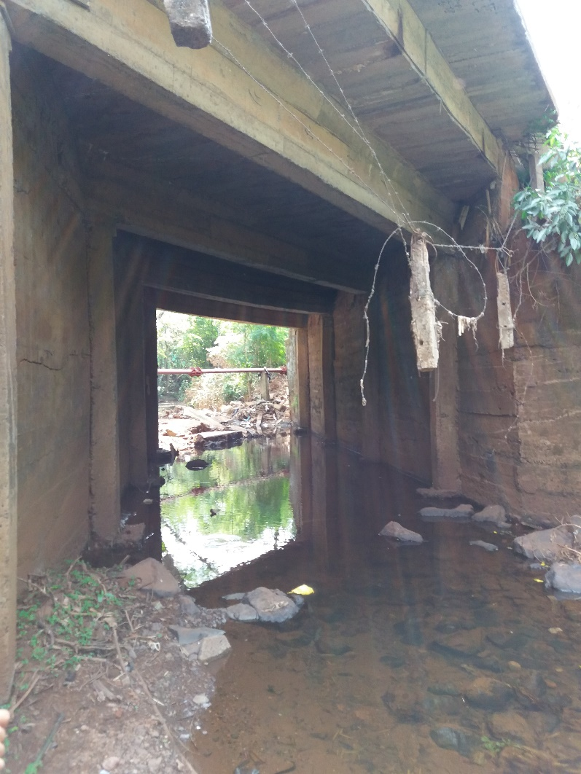
Fonte: Leonardi Engenharia (2017).

Neste trecho existe uma ponte em concreto, sobre o Rio Cedro na Avenida Brasil, com coordenadas E: 227275.024 N:7114322.113, possuindo vão livre para passagem d’água de 6,50m de largura x 4,40m de altura. Esta ponte está em boas condições, não sendo necessário reparos após a conclusão do desassoreamento.
Parte do Rio Cedro possuí muro de pedra em uma das margens, conforme indicado na Prancha C-04 e nos Perfis Transversais 25; 26 e 27, na Prancha C-05. Estes muros devem ser preservados durante os serviços de desassoreamento.
Existem edificações precárias sobre o leito do Rio a ser canalizado, devendo estas serem removidas, pois encontram-se em local considerado o leito do Rio Cedro, conforme Imagem 08, sua locação consta na Prancha C-04.

Imagem 08: Edificação no leito do Rio Cedro
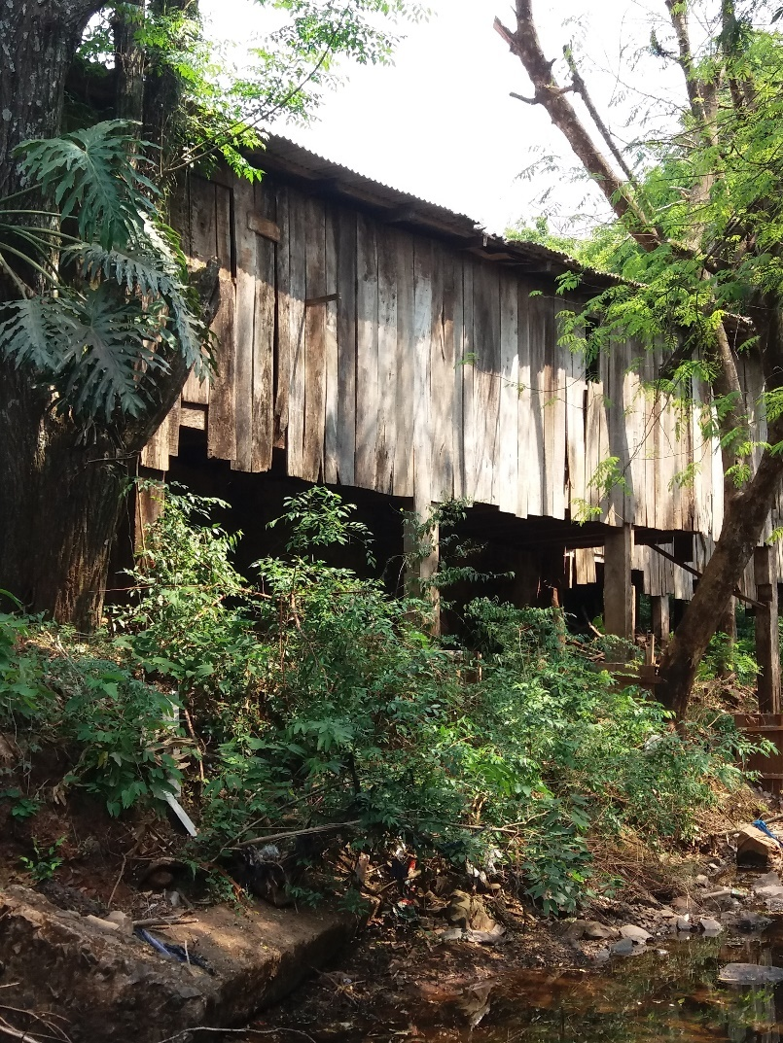
Fonte: Leonardi Engenharia (2017).

1.2 Rio Aurora

Trecho compreendido entre a vala de escoamento das águas pluviais, provenientes do cruzamento da rua Maria Pastori com a rua Florianópolis, Ponto VII (Coordenadas E: 228494.970 N:7114825.726), do Bairro Parque das Imbaúvas, e a Foz do Rio Aurora no Rio Santo Antônio, Ponto XI (Coordenadas E: 226866.707 N:7115384.865), na divisa entre os países Brasil e Argentina.
Extensão total do desassoreamento no Rio Aurora: 2.633,59m.
1.2.1 Os serviços de Limpeza e Desassoreamento do Rio Aurora serão divididos em 03 trechos:

- Trecho I (Ponto VII ao Ponto VIII)

Compreendido entre a vala de escoamento das águas pluviais provenientes do cruzamento da Rua Maria Pastori, com a Rua Florianópolis do Bairro Parque das Imbaúvas, Ponto VII (Coordenadas E: 228494.970 N:7114825.726), e uma galeria de concreto (Bueiro Duplo Celular), conforme Imagem 09, existente na Rodovia Dorival Gabriel Bandeira, por onde passa o Rio Aurora, Ponto VIII (Coordenadas E: 228210.361 N:7115114.091).

Imagem 09: Bueiro Duplo Celular na Rodovia Dorival Gabriel Bandeira
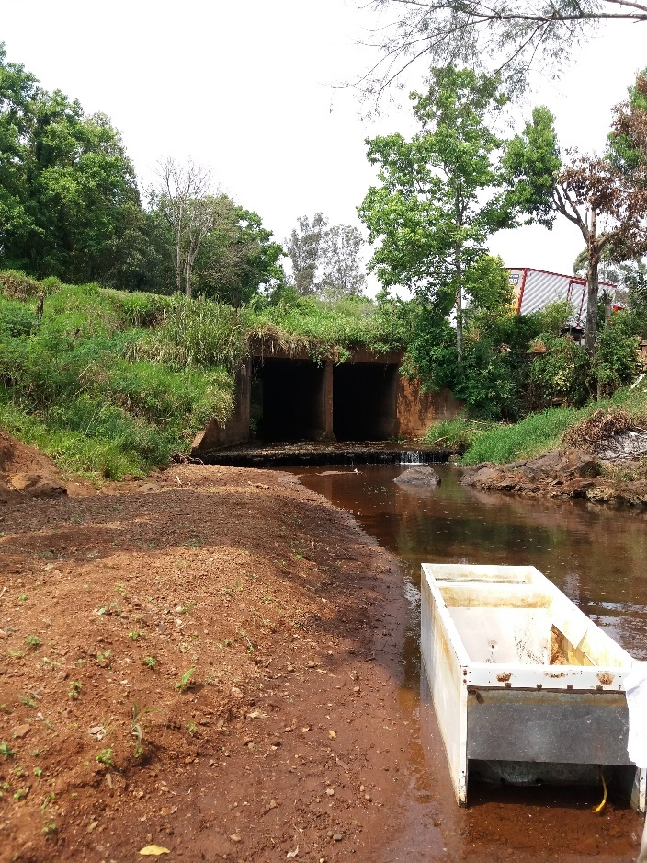
Fonte: Leonardi Engenharia (2017).

Este Trecho possui 576,24m de extensão. Após a limpeza e desassoreamento, a seção transversal do rio deverá possuir 6,00m de largura no fundo do rio, de acordo com os Perfis Transversais 01; 02; 03; 04; 05 e 06, presentes na Prancha A-06, possuindo taludes com inclinação de 60º. A cota do fundo do Rio será de 524,80 no início do trecho e de 519,20 no final do mesmo.
Neste trecho está previsto acessos ao leito do rio pela Rua Belo Horizonte e pela Rua Jacarezinho, conforme pode-se observar na Prancha A-07.

- Trecho II (Ponto IX ao Ponto X)

Trecho compreendido entre uma Galeria de Concreto (Bueiro Duplo Celular), existente na Rodovia Dorival Gabriel Bandeira, Ponto IX (Coordenadas E: 228196.890 N:7115130.491), e o encontro do Rio Aurora com o prolongamento da Rua Tancredo Neves, Ponto X (Coordenadas E: 227542.046 N:7115563.265). Este Trecho possui 878,56m de extensão. Após a limpeza e desassoreamento, a seção transversal do rio deverá possuir 7,00m de largura no fundo do Rio, de acordo os Perfis Tranversais 07; 08; 09; 10; 11; 12; 13; 14 e 15, presentes na Prancha A-06, devendo ter inclinação nos taludes de 60º. A cota do fundo do Rio será de 519,15 no início do trecho e de 513,70 no final do mesmo.
Neste trecho está previsto acesso ao leito do rio pela Rua Inorina Lima e pela Rua Tancredo Neves, conforme pode-se analisar na Prancha A-07.
Existem fundações e cabeceiras de pontes antigas em concreto que se encontram no leito do Rio Aurora, no prolongamento da Rua Tancredo Neves, possuindo volume de 25,16m³, (conforme consta na prancha A-03), que devem ser removidas para o bota fora.
Há edificações precárias situadas próximas as margens do Rio Aurora, as quais devem ser removidas na medida do possível, as referidas edificações podem ser observadas na Imagem 10.

Imagem 10: Edificações precárias nas margens do Rio Aurora
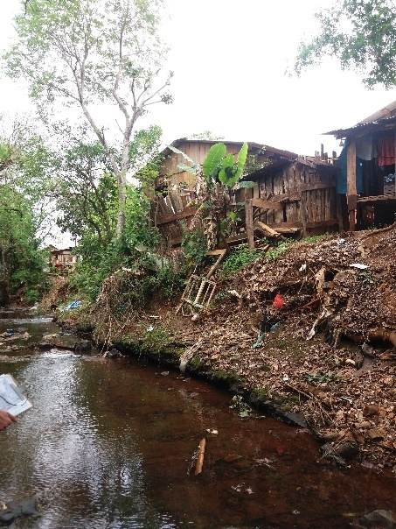
Fonte: Leonardi Engenharia (2017).

Neste trecho existe uma ponte, em concreto armado na Rua Tocantins, sobre o Rio Aurora, com coordenadas E: 228175.211 N:7115167.872, possuindo 5,10 x 2,70m de vão útil para passagem d’água. Esta ponte está em boas condições.

- Trecho III (Ponto X ao Ponto XI)

Compreendido entre o encontro do Rio Aurora, com a Rua Tancredo Neves, Ponto X (Coordenadas E: 227542.046 N:7115563.265), e a Foz do Rio Aurora no Rio Santo Antônio, Ponto XI (Coordenadas E: 226866.707 N:7115384.865). Este Trecho possui 1.178,79m de extensão. Após a limpeza e desassoreamento a seção transversal do rio deverá possuir 8,00m de largura no fundo do rio, conforme Perfis Transversais 16; 17; 18; 19; 20; 21; 22; 23; 24 e 25, presentes na Prancha A-06, possuindo 60º de inclinação nos taludes. A cota do fundo do Canal será de 513,60 no início do trecho e de 505,05 no final do mesmo.
Neste trecho está previsto acesso ao leito do rio pela Rua das Palmeiras e pela Rua Marfim, de acordo com a Prancha A-07.
Existe uma ponte de Concreto na Avenida Brasil, sobre o Rio Aurora, nas coordenadas E: 227217.668 N:7115219.633, possuindo 7,80 x 4,10m de vão útil para passagem d’água, e uma ponte de concreto na Rua General Osório, nas coordenadas E: 227077.443 N:7115437.193, possuindo 12,70 x 4,20m de vão útil para passagem d’água, estando as mesmas em boas condições de conservação e possuem dimensões compatíveis com o rio canalizado.

2 APRESENTAÇÃO

O presente documento é um dos componentes do PROJETO EXECUTIVO CONTROLE DE CHEIAS, para o Rios CEDRO e AURORA, na área urbana do Município de SANTO ANTÔNIO DO SUDOESTE, cuja obra de melhoria da seção de escoamento é tema do presente procedimento.

2.1 Concepção do sistema

2.1.1 Introdução

Neste item apresentamos a concepção do Projeto de Controle de Cheias dos Rios Cedro e Aurora, que se divide em ações estruturais (obras e intervenções físicas - tema deste procedimento) e ações não estruturais (legislação adequada ao controle de cheias, a cargo da Prefeitura Municipal através de medidas de médio e longo prazos).

2.1.2 Ações estruturais a executar

Os seguintes componentes principais constituem as ações estruturais do sistema:
• Obras de melhoria das condições de escoamento da calha dos rios, através de escavações em material de primeira e segunda categoria, como forma de ampliar a seção de escoamento e remover as obstruções constituídas por fundações em concreto de pontes antigas, troncos e galhos, vegetação arbórea e arbustiva presentes no talude das margens, construção de um canal auxiliar em parte do rio Cedro e aumento da seção ou substituição de algumas pontes existentes nos trechos. (Apenas estes itens fazem parte do presente procedimento licitatório);
• Obras de macro drenagem constituídas por limpeza e desassoreamento de rios e córregos (Afluentes do Rio Cedro e do Rio Aurora), melhoria das seções de escoamento, execução de bacias de detenção nos afluentes de montante, etc.
• Obras de micro drenagem constituídas pelas galerias pluviais nas ruas da cidade;
• Ações de manejo do solo agrícola de forma a conter o escoamento na fonte, privilegiando a infiltração e a detenção;
• Retirada de edificações precárias existentes na área de preservação, inclusive no leito dos rios.

2.1.3 Ações não estruturais

As ações não estruturais, caracterizadas pela Legislação de uso e ocupação do solo urbano, Código de Obras e Lei de Parcelamento, estão sendo adequadas às diretrizes de controle de cheias pelo Poder Público Municipal.

3 ESPECIFICAÇÕES

3.1 Generalidades

3.1.1 Objetivo

Estas Especificações Técnicas têm por objetivo estabelecer as condições básicas pertinentes à obra de melhoria das condições de escoamento dos rios Cedro e Aurora, constituídas por escavações em materiais de 1ª e 2ª categorias, remoção de vegetação dos taludes e remoção de fundações de pontes demolidas, aumento da seção de pontes, remoção de ilhas formadas por assoreamento do leito, como parte integrante das ações de controle de cheias na área urbana do município.

3.1.2 Condições de execução das obras

As obras serão executadas sob regime de empreitada global, por preços unitários, com fornecimento de todos os materiais, equipamentos e serviços.
No caso de modificações consideradas necessárias pela Contratada, a efetivação da medida só será possível com a prévia anuência, por escrito, da Fiscalização

3.1.3 Início das obras e prazos

As obras serão iniciadas na data da emissão da respectiva Ordem de Serviço pelo Município de Santo Antônio do Sudoeste.
Os prazos serão aqueles constantes do cronograma físico-financeiro aprovado pela Fiscalização.

3.2 Especificações técnicas

As obras serão executadas em consonância com as Especificações Técnicas, Normas Brasileiras, peças gráficas e memórias de Projeto Básico, as quais serão partes integrantes do contrato de adjudicação das obras. No caso de dúvida ou contradições entre os mencionados documentos e o projeto, prevalecerão sempre as prescrições das Especificações Técnicas.
Os casos omissos serão decididos pela Fiscalização.

3.2.1 Normas gerais de trabalho

a) A execução dos serviços obedecerá às Normas Gerais para Execução de Obras e Serviços adotadas pelo CONTRATANTE, as presentes Especificações e as Normas da ABNT em vigor. O emprego pelo CONTRATADO de outras Normas não especificadas só será permitido após aprovação pelo CONTRATANTE.

b) Se, devido a contingências locais, for aconselhável qualquer adaptação no Projeto Básico, esta só poderá ser efetuada mediante autorização expressa do CONTRATANTE.

c) O CONTRATADO deverá apresentar, dentro de 15 dias da assinatura do contrato, para aprovação do CONTRATANTE, devidamente compatibilizados, os seguintes elementos:

- Cronogramas de Execução e Físico-Financeiro
- Plano de Execução dos serviços, esquematizando o desenvolvimento das diversas etapas da obra.

d) Caso o CONTRATADO ache necessário elaborar alternativas ou detalhamentos do Projeto Básico deverá submetê-los com antecedência de 30 (trinta) dias do início da construção do mesmo.

Os memoriais descritivos e plantas de detalhes deverão ser aprovados pela FISCALIZAÇÃO antes do início dos respectivos serviços. Deverão, ainda, estar em conformidade com a concepção geral do Projeto e Especificações, que prevalecerão sobre quaisquer daqueles ou sobre quaisquer detalhes elaborados pelo CONTRATADO.

e) Os serviços deverão obedecer traçados, cotas, seções, dimensões, tolerâncias e exigências do Projeto Básico e nas Especificações, e ficará a exclusivo critério da FISCALIZAÇÃO a aceitação dos serviços que apresentam desvio em relação ao Projeto e às Especificações.
f) O CONTRATADO receberá, desimpedidos e desembaraçados, os terrenos indispensáveis à implantação do Canteiro de Obras, sendo responsável por indenizações, perdas e danos causados a terceiros quando penetrar em áreas não autorizadas ou não liberadas pelo CONTRATANTE.

g) O CONTRATANTE se reserva o direito de executar serviços com os seus próprios empregados, empregados de outras firmas executantes e com empregados dos Serviços de Utilidade Pública, dentro dos limites da obra contratada, durante a fase de construção. Nesses casos, o CONTRATADO será previamente avisado. O CONTRATADO deverá desempenhar seus serviços e colaborar com os empregados do CONTRATANTE, de outras firmas executantes e dos Serviços de Utilidade Pública, de maneira a causar a mínima interferência possível. No caso de surgir uma diferença de opinião quanto aos direitos respectivos das várias partes trabalhando dentro dos limites do trecho contratado, a FISCALIZAÇÃO decidirá, com vistas a concluir satisfatória e harmoniosamente os serviços.

h) O CONTRATADO será considerado responsável pelos danos, por ele causados, nos serviços executados por empregados do CONTRATANTE, de outras firmas executantes ou dos Serviços de Utilidade Pública e deverá fazer, às suas expensas, os reparos necessários.

i) O CONTRATADO não será responsável por danos que venham a ser causados nos serviços executados por empregados da CONTRATANTE, de outras firmas que não sejam suas subcontratadas ou dos Serviços de Utilidade Pública.

j) O CONTRATADO deverá, durante todo tempo, proporcionar supervisão adequada, mão-de-obra e equipamentos suficientes para executar os serviços até a sua conclusão, dentro do prazo requerido no contrato.

k) Todo o pessoal do CONTRATADO deverá possuir habilitação e experiência para executar, adequadamente, os serviços que lhe forem atribuídos.

l) Qualquer funcionário, operário ou empregado do CONTRATADO que, na opinião da FISCALIZAÇÃO, não executar o seu trabalho de maneira correta e adequada, deverá, mediante solicitação por escrito da FISCALIZAÇÃO, ser afastado imediatamente pelo CONTRATADO.

m) O CONTRATADO se obrigará a manter, durante todo o período do contrato, pelo menos um engenheiro no local das obras, o qual será o seu Representante responsável pelo andamento dos trabalhos.

n) Quando o CONTRATADO ou seu Representante não estiver presente em determinado setor de trabalho onde seja necessário ministrar instruções, estas serão dadas pela FISCALIZAÇÃO e deverão ser recebidas e acatadas pelo Mestre de Obras ou pela pessoa eventualmente encarregada do serviço em questão.

o) O CONTRATADO deverá fornecer equipamentos com tipos, tamanhos e quantidades que venham a serem necessários para executar, satisfatoriamente, os serviços dentro dos prazos requeridos. Todos os equipamentos usados deverão ser adequados de modo a atender às exigências dos serviços e produzir qualidade e quantidade satisfatória dos mesmos. A FISCALIZAÇÃO poderá ordenar a remoção e exigir a substituição de qualquer equipamento não satisfatório.

p) O CONTRATADO se responsabilizará por todas as medidas que envolvam SEGURANÇA DO TRABAHO, durante a execução da obra.

3.2.2 Materiais e mão-de-obra

a) Todos os materiais a serem utilizados na execução da obra deverão cumprir as condições fixadas pelas Especificações e devem ser aprovados pela FISCALIZAÇÃO.

b) Com referência à qualidade de materiais e serviços, serão respeitadas todas as Normas da ABNT, ainda que aqui não citadas.

c) O CONTRATADO só poderá utilizar os materiais após serem os mesmos submetidos a exames e a aprovação pela FISCALIZAÇÃO, cabendo a esta impugnar o seu emprego quando em desacordo com as recomendações. Para o exame de aprovação dos materiais, o CONTRATADO deverá comunicar à FISCALIZAÇÃO, com suficiente antecedência, a entrega dos mesmos por parte dos fornecedores.

d) A mão-de-obra, quando necessário, deverá ser especializada, cabendo à FISCALIZAÇÃO zelar pela qualidade da execução dos serviços, alertando o CONTRATADO ou mesmo condenando os serviços quando não executados conforme o especificado.

4 MEMORIAL DESCRITIVO DOS SERVIÇOS A SEREM EXECUTADOS

4.1 Serviços preliminares

4.1.1 Mobilização de equipamentos

a) A mobilização consistirá na colocação e montagem no local da obra de todo equipamento necessário à execução dos serviços.

b) Os equipamentos deverão estar no local da obra num prazo máximo de 15 (quinze) dias, contados a partir da emissão da 1ª ordem de serviço.

c) O CONTRATADO fará o transporte de todo equipamento necessário, até o local da obra, por sua conta e risco.

d) O CONTRATADO, devidamente autorizado pela FISCALIZAÇÃO, tomará todas as providências junto aos Poderes Públicos, a fim de obter as necessárias licenças, alvarás, etc., para o funcionamento das instalações e equipamentos do canteiro. As despesas e encargos correspondentes serão desembolsados pelo CONTRATADO.

e) Nenhum material ou equipamento necessário à execução das obras será fornecido pelo CONTRATANTE, cabendo ao CONTRATADO todas as providências e encargos neste sentido.

4.1.2 Instalação do canteiro de obras

a) Caberá ao CONTRATADO a construção e manutenção de instalações do canteiro de obras, compreendendo:
- Acampamento, constituído de casas e barracões ou conteiners necessários à moradia e alimentação do pessoal da obra;
- Pontos de água potável, energia elétrica;
- Sistema de esgotamento sanitário com coleta de todas as águas servidas e esgotos que receberão destinação adequada.

b) O local para a construção dessas instalações deverá situar-se nas proximidades da obra e ser previamente aprovado pela FISCALIZAÇÃO.

c) Os custos referentes à ligação e consumo de água, energia elétrica e telefone ficarão a cargo do CONTRATADO, que deverá providenciar o pagamento das taxas vigentes, cobradas pelas respectivas empresas concessionárias.

d) Deverá ser fornecida e fixada, por parte do CONTRATADO, 02 (duas) placas institucionais, indicativas da realização da obra (dimensões mínimas 1,50 x 2,00m), sendo estas alocadas nos dois rios que sofrerão intervenção, ou seja, uma próxima ao Rio Cedro e outra Próxima ao Rio Aurora. O modelo, dizeres e local de instalação da placa serão indicados pela FISCALIZAÇÃO. Ficará a cargo do CONTRATADO a obrigação de manutenção e conservação da mesma até o término do Contrato.

e) No final da obra o CONTRATADO deverá providenciar a limpeza de toda a área do canteiro eliminando lixo, detritos, etc., e dando o destino previsto nos planos às instalações fixas, prédios, caminhos de serviço, etc.

4.1.3 Locação e marcações de obras

a) Serão fornecidos pela FISCALIZAÇÃO os elementos planialtimétricos necessários à perfeita execução das obras;

b) A conservação de todos os marcos e estacas de materialização dos levantamentos bem como as locações, relocações e marcações de off-sets que se fizerem necessárias, serão de responsabilidade do CONTRATADO;

c) Na locação dos eixos serão admitidas, no máximo, variações compreendidas dentro das tolerâncias a seguir estabelecidas:

- Tolerância Angular:
TA = 2 e N
onde:
TA = tolerância angular em minutos;
e = precisão do aparelho em minutos;
N = número de vértices a partir do vértice em que se determina o azimute verdadeiro.

- Tolerância Linear:
TL = 0,0015 L
onde:
TL = tolerância linear em centímetros;
L = comprimento do eixo locado pela poligonal em metros.

- Tolerância de Nivelamento:

A tolerância do erro de nivelamento acumulado será igual ou inferior à obtida pela fórmula:
e = 12,5
sendo:
e = tolerância do erro de nivelamento em milímetros;
n = distância em quilômetros.

4.2 Retirada de material vegetal

Os serviços de retirada de Material vegetal compreendem todas as operações necessárias que objetivam limpar a área a ser escavada ou conformada, quer para execução dos acessos ou para as escavações especificadas no projeto. Estão previstos a retirada licenciada da vegetação de qualquer porte, obstruções naturais ou artificiais, resguardando aquelas para preservação ambiental ou histórica.
As operações de desmatamento, destocamento e limpeza serão executadas mediante a utilização de equipamentos adequados, complementados com o emprego de serviços manuais e outros eventualmente necessários.

4.2.1 Desmatamento e Limpeza

a) Após o recebimento da Ordem de Serviço, o CONTRATADO dará início às operações de desmatamento, destocamento e limpeza. Inclusive de troncos e galhos já depositados no leito do Rio Cedro, conforme pode-se analisar na Imagem 11.

Imagem 11: Vegetação presente no leito do Rio Cedro
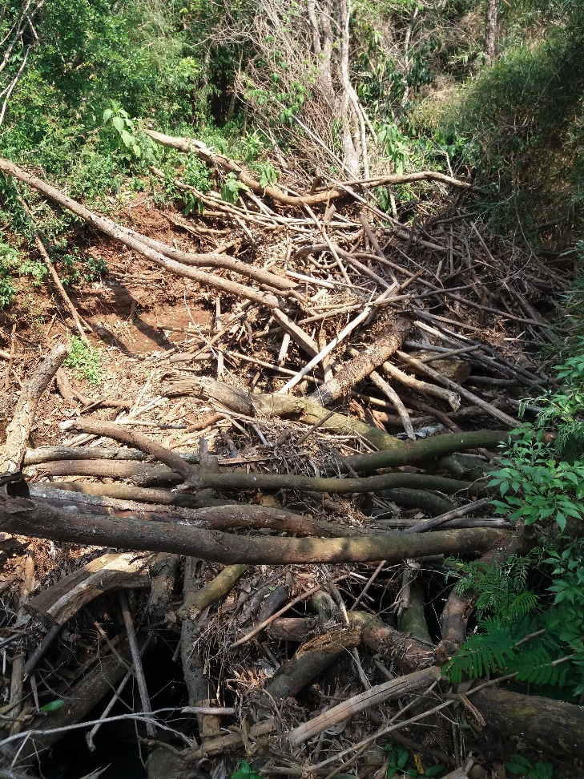
Fonte: Leonardi Engenharia (2017).

b) Desmatamento compreende o corte e a remoção de toda a vegetação, qualquer que seja a sua densidade, existente no leito menor do rio, incluindo os taludes, de acordo com as Pranchas C-09 e A-08.

c) Destocamento compreende a operação de corte e remoção de tocos de árvores e raízes após o serviço de desmatamento.

d) Material proveniente do desmatamento, destocamento e limpeza será removido ou estocado, obedecidos aos critérios definidos na legislação ambiental. A remoção ou a estocagem dependerá de eventual utilização, a critério da FISCALIZAÇÃO, não sendo permitida a permanência de entulhos nas adjacências das obras e em locais ou regiões que possam provocar a obstrução do sistema de drenagem natural. O bota fora será indicado pela Prefeitura Municipal.

e) As operações correspondentes aos serviços de desmatamento, destocamento e limpeza, terão lugar no leito menor do rio, incluindo os taludes laterais, como forma de melhorar o coeficiente de rugosidade.

f) Deverão ser preservados os elementos de composição paisagística devidamente assinalados no projeto, bem como pela FISCALIZAÇÃO.

g) Nenhum serviço de escavação poderá ser iniciado enquanto as operações de desmatamento, destocamento e limpeza nos trechos liberados não tenham sido totalmente concluídos.

h) A critério da FISCALIZAÇÃO, não se permitirá um avanço acentuado entre os serviços de desmatamento, destocamento e limpeza e a execução das escavações.

i) A madeira retirada que tiver valor comercial, pertence ao Município de Santo Antônio do Sudoeste, que dará o destino adequado a mesma.

4.3 Caminhos de serviço e acessos

São os caminhos necessários para ter acesso com os equipamentos ao leito dos rios Cedro e Aurora, e ao Bota Fora.
a) O CONTRATADO deverá construir os caminhos de serviço e acessos necessários para permitir o trânsito dos equipamentos e veículos em operação, com a finalidade de remover o material escavado, e assegurar acesso ao canteiro de serviço (leito dos rios e bota fora).

b) Para tanto, deverão ser removidas as vegetações arbórea e arbustiva existentes na margem do rio, numa quantidade estritamente necessária a viabilização do acesso. A CONTRATADA, só iniciará estes serviços após ter em mãos o Licenciamento Ambiental, a ser fornecido pela Prefeitura Municipal. A vegetação suprimida deverá ser removida ao Bota Fora indicado pela Prefeitura Municipal.

c) A conservação dos caminhos e acessos deverão ser realizados pelo CONTRATADO durante todo o tempo em que se necessite da via para os trabalhos objeto destas Especificações, de modo a assegurar o tráfego mesmo nos dias chuvosos.

d) Os caminhos de serviço podem ter condições de rampa, de desenvolvimento e de drenagem tão somente necessárias à utilização racional de veículos e equipamentos.

e) Os caminhos de serviço poderão possuir sinalização, provida pelo CONTRATADO, tal que facilite o acesso ao leito do rio, bem como indicar com clareza trechos cujo trânsito constitua perigo, em função dos movimentos de máquinas durante a construção.

f) A implantação dos caminhos de serviço e rampas de acesso ao leito do rio, serão executadas mediante a utilização de equipamento adequado, a par do emprego de acessórios de serviços manuais.

g) Após a execução dos serviços, os acessos deverão ser recuperados através de aterramento adequado topograficamente e a vegetação replantada, conforme licença ambiental.

4.4 Serviços de escavações e remoções

4.4.1 Escavação de materiais de primeira e segunda categoria

a) As escavações e remoções serão executadas pelo CONTRATADO com o objetivo principal de ampliar e melhorar as condições de escoamento dos rios. Os serviços constarão basicamente de escavações nos taludes e leito do rio, em material de 1ªe 2ª categoria.

b) As escavações previstas neste contrato serão nos seguintes materiais:
1. material de 1ª categoria: cuja caracterização é terra, argila, piçarra, rocha em adiantado estado de decomposição, seixos rolados ou blocos de pedra com dimensões inferiores a 15 cm que podem ser extraídos com ferramentas manuais ou equipamentos de terraplenagem;
2. material de 2ª categoria: caracterizado por rocha alterada e pedras de vários tamanhos que pode ser removida com equipamentos manuais de escavação ou escavadeiras.

c) O CONTRATADO deverá dispor na obra de equipamento de escavação em quantidade e capacidade suficientes para o desenvolvimento dos serviços, podendo a FISCALIZAÇÃO solicitar a substituição ou o aumento do número de equipamentos, a fim de garantir o bom andamento das obras, dentro dos prazos estabelecidos.

d) A escavação subordinar-se-á aos elementos técnicos fornecidos ao CONTRATADO, constantes nas ordens de serviço elaboradas em conformidade com o projeto.

e) Os taludes deverão apresentar, após a operação de escavação, a inclinação indicada no projeto definida pelas indicações provenientes das investigações geológicas e geotécnicas.

f) Alterações referentes à inclinação dos taludes poderão ser introduzidas, caso o controle tecnológico durante a execução venha a recomendar, a critério da FISCALIZAÇÃO.

g) CONTRATADO deverá realizar uma perfeita recuperação dos terrenos adjacentes aos locais onde forem realizados serviços de escavações, após a conclusão dos mesmos.

h) Os serviços serão executados mediante a utilização de equipamentos adequados, que possibilitem a execução dos mesmos sob as condições especificadas e produtividades requeridas.

i) As escavações dos materiais de 1ª e 2ª categorias serão executadas com escavadeiras, retro escavadeiras, equipamentos manuais ou outros, conforme metodologia a ser adotada pela Contratada. A metodologia de escavação e remoção deverá ser aprovada pela fiscalização, e deverá considerar os acessos ao leito menor do rio, conforme indicado nas Pranchas C-08 e A-07.

j) As remoções dos materiais escavados de 1ª e 2ª categoria poderão ser efetuados pelos acessos previstos, utilizando-se dos equipamentos mais adequados, a critério da Contratada. Para isto, poderá a CONTRATADA, e dependendo da profundidade da água no trecho, executar provisoriamente caminho de serviço no fundo, com o próprio material escavado, para transito de equipamentos. Estes caminhos deverão ser removidos no final dos serviços.

k) O bombeamento, quando necessário deverá ser iniciado antes do horário normal de trabalho de maneira que as áreas a escavar estejam desimpedidas ao iniciar a jornada. Quando for necessário, o bombeamento será feito durante a noite.

l) Não sendo possível o acabamento dos taludes com a própria escavadeira, o serviço será feito manualmente.

4.4.2 Remoção de estruturas de concreto (fundações, muros e tabuleiros de pontes e bueiros antigos)

a) Estão previstos os serviços de remoção de fundações em concreto armado relativas às pontes demolidas, existentes sob as pontes em utilização, e pontes abandonadas. Estas estruturas encontram-se sob as pontes da Avenida Brasil e da Rua Percy Schereiner no Rio Cedro (Prancha C-04). E no encontro da Rua Tancredo Neves com o Rio Aurora (Prancha A-03), conforme pode-se analisar na Imagem 12.

Imagem 12: Restos de concreto no encontro da Rua Tancredo Neves com o Rio Aurora
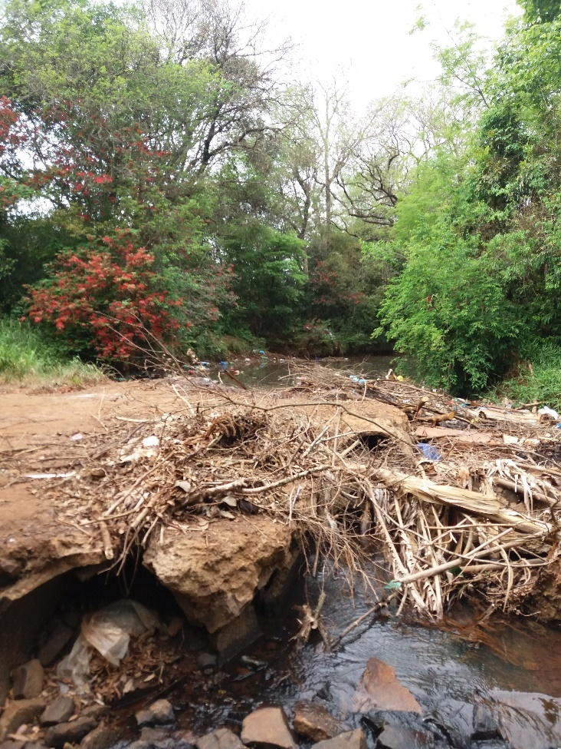
Fonte: Leonardi Engenharia (2017).

b) Os serviços de demolição poderão ser desenvolvidos com equipamentos pesados ou rompedores e marteletes, porém com os cuidados necessários para preservar as fundações em utilização.

c) A remoção do concreto demolido deverá ser feita através do mesmo processo das escavações de material de 3º categoria, ou seja, com escavadeiras considerando tantos tombos quanto necessários. Dependendo das condições de acesso, poderão ser removidos com caminhões até o bota fora designado pela Prefeitura Municipal.

5 BOTA FORA

O bota fora (local para onde será transportado todo o material retirado do leito dos rios), será no Lote Rural Nº 152-C, do Imóvel Rio Aurora, com acesso através da Rua Sergipe.

a) Todo o material retirado (material vegetal, material proveniente das escavações, estrutura de concreto abandonadas) dos rios, deverá ser transportado, até o bota fora.

b) A distância média de transporte considerada no projeto para o transporte do material retirado do Rio Cedro até o Bota fora é de 3,0 km.

b) A distância média de transporte considerada no projeto para o transporte do material retirado do Rio Aurora até o Bota fora é de 2,0 km.

c) Após a conclusão dos serviços de limpeza e desassoreamento do lago, o bota fora deverá ser regularizado.

6 RECUPERAÇÃO AMBIENTAL (Executada pelo Município após a conclusão dos serviços de limpeza e desassoreamento)

6.1 Hidrossemeadura dos taludes

a) A proteção vegetal (hidrossemeadura) consistirá na utilização de gramíneas sobre as áreas expostas dos taludes, dando-lhes condições de resistência à erosão, tanto hidráulica como eólica. Esta proteção será executada também nos taludes dos acessos executados para viabilizar as escavações e retiradas.
b) Para executar a hidrossemeadura, o solo deverá ser preparado, onde se processará o serviço, de modo assegura a geminação esperada e evitar o aparecimento de ervas daninhas.
c) A hidrossemeadura deverá ser executada com espécies de porte baixo, de sistema radicular profundo e abundante, de preferência nativas da região.
d) Em qualquer área que não houver a germinação esperada os serviços deverão ser refeitos.
e) A irrigação da parte semeada deverá ser realizada de acordo com necessidade do processo e da espécie escolhida.
f) Deverá ser feita manutenção do serviço até que a grama tenha crescido definitivamente, e até a entrega final da obra.
g) Nas paredes laterais e no fundo do canal auxiliar, que somente será inundado em épocas de enchente, deverá ser plantado gramas em mudas.

6.2 Recuperação da mata ciliar

Está prevista a execução de vários acessos, de acordo com as Pranchas C-08 e A-07, que será feito pela margem dos rios, através de remoção da vegetação e escavações em material de 1ª categoria. Estes acessos, no final da obra, deverão ser recuperados através de aterro compactado com controle visual e replantio com espécies nativas ou exóticas, conforme aprovado no licenciamento vegetal. Preferencialmente deverão ser espécies do local.
Também está prevista a recuperação da Mata Ciliar, nos locais indicados nas Pranchas C-09 e A-08, onde houve desmatamento anterior aos serviços de limpeza e desassoreamento dos rios.
7 OBRAS DE ARTE A RECUPERAR (Executados pelo Município após a conclusão dos serviços de limpeza e desassoreamento)

A fim de adaptar as obras de arte especiais existentes, e a adequar as mesmas a vazão dos rios após a limpeza e desassoreamento deverão ser executadas as seguintes intervenções:

7.1 Bueiros Tubulares de Concreto

A opção por construção de bueiros paralelos as pontes, é devido a rapidez na construção dos mesmos, que podem ser pré-moldados, e por questões de custo, pois é inferior a construção de uma nova ponte com seção maior, onde teria ainda o custo da demolição das pontes existentes.
Deverão ser executados bueiros tubulares de concreto, com diâmetro de 120cm, para aumentar a seção de escoamento do Rio Cedro. Estes bueiros serão paralelos as pontes localizadas nas Ruas: Iguaçu, Jesuíno T. de Andrade, Governador Parigot de Souza e Rua Afonso Arrechea. Conforme Pranchas C-01, C-02, C-03, C-06 e C-07.

7.2 Ponte em concreto armado

Na Rua Percy Schereiner, será necessário construir uma nova ponte em concreto armado, medindo 8,00m de comprimento x 27,00m de largura em seu tabuleiro, possuindo altura de 5,00m até o tabuleiro, uma vez que a ponte existente se encontra mal locada, prejudicando o escoamento do Rio Cedro. Não é possível construir um bueiro paralelo a ponte, porque a estrutura da mesma encontra-se danificada.

8 EDIFICAÇÕES A SEREM REMOVIDAS

Existem muitas edificações precárias, construídas em área de risco, inclusive sobre o leito menor dos rios, conforme indicado nas Pranchas de Projeto. Não está previsto neste projeto a remoção das mesmas, porém este serviço deve ser priorizado pelo Município, pois estas ficarão mais vulneráveis após a conclusão do serviço de desassoreamento.

Santo Antônio do Sudoeste - PR, Outubro de 2017.

_____________ _______________
Engenheiro Civil Prefeito Municipal

